Муфты электромагнитные фрикционные многодисковые серии ЭТМ с вынесенными дисками ЭТМ…1С, Б; ЭТМ…3С, Б; ЭТМ…5С, Б

ТЕХНИЧЕСКОЕ ОПИСАНИЕ И ИНСТРУКЦИЯ ПО ЭКСПЛУАТАЦИИ
1. НАЗНАЧЕНИЕ
1.1. Муфты электромагнитные фрикционные многодисковые серии ЭТМ с вынесенными дисками предназначены для автоматического и дистанционного управления приводами различных машин и механизмов.
1.2. Классификация муфт приведена в табл. 1.
1.3. Муфты рассчитаны для работы:
масляные муфты
- в районах с умеренным и холодным климатом (исполнение УХЛ) и во всех районах на суше, кроме района с очень холодным климатом (исполнение О);
- в помещениях с искусственно регулируемыми климатическими условиями (категория 4);
сухие и быстродействующие муфты
- в районах с умеренным климатом (исполнение У) и тропическим климатом (исполнение Т);
- в помещениях с естественной вентиляцией без искусственно регулируемых климатических условий (категория 3).
Категории и исполнения по ГОСТу 15150-69. Условия эксплуатации:
- высота над уровнем моря не более 1000 м;
- окружающая среда невзрывоопасная, не содержащая агрессивных паров и газов в концентрациях, разрушающих металлы и изоляцию, а также тумана и брызг, токопроводящих жидкостей и токопроводящей пыли;
- место установки муфт должно быть защищено от попадания воды и эмульсии;
- место установки сухих и быстродействующих муфт должно быть дополнительно защищено от попадания масла;
- вибрация мест крепления муфт с частотой до 60 Гц при ускорении не более 1g;
- рабочее положение в пространстве горизонтальное. Допускается установка муфты с вертикальным положением оси вращения;
- масляные муфты должны эксплуатироваться только в масляной среде (индустриальное масло).
1.4. Примеры условных обозначений муфт: ЭТМ 071-2АМ-УХЛ4 муфта 07-го габарита, контактная, масляная, со шпоночным посадочным отверстием 2-го ряда, исполнение УХЛ, категория 4;

2. ТЕХНИЧЕСКАЯ ХАРАКТЕРИСТИКА
2.1. Питание осуществляется от сети постоянного тока или от сети переменного тока через двухполупериодный выпрямитель. Для быстродействующей муфты, а также для всех муфт 05 - 07-го габаритов необходимо фильтровать пульсации на выходе выпрямителя. Величина фильтрующей емкости должна быть 4000...6000 мкФ.
2.2. Основные технические характеристики приведены в табл. 2. Номинальный вращающий момент масляной муфты равен 40%, а сухой и быстродействующей муфты 80% номинального передаваемого момента муфты соответствующего габарита.
2.3. Габаритные, установочные и присоединительные размеры приведены на рис.1-5 и в табл. 3.
3. УСТРОЙСТВО И РАБОТА
3.1. Муфта (рис. 1, 2, 3) состоит из следующих основных частей: корпуса 1, пакета фрикционных дисков (внутренних 4 и наружных 5) и якоря 2. Муфта собрана на общей втулке 8, сидящей на ведущем (ведомом) валу.
С ведомым (ведущим) валом связан поводок (в комплект поставки не входит), который соединяется с наружными дисками. Внутренние диски связаны с втулкой. Катушка возбуждения 12 закреплена в корпусе (в контактной и тормозной муфтах) или в держателе 11 (в бесконтактной муфте).
Выводные концы катушек бесконтактной и тормозной муфт выведены наружу через специальное отверстие в корпусе и держателе.
В контактных сухих и масляных муфтах один выводной конец катушки присоединяется к контактному кольцу 9, другой - к корпусу. В контактной быстродействующей муфте оба конца катушки выведены на контактные кольца.
Таблица 1:
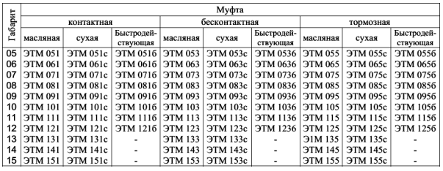
Таблица 2:
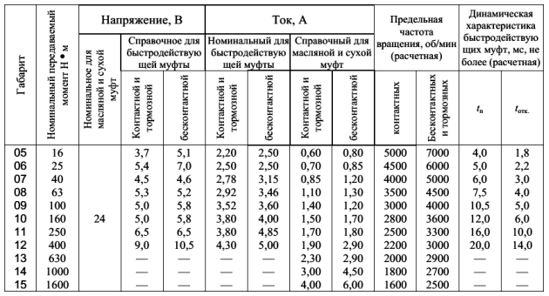
Примечание:
1. t n – время нарастания момента до величины 0,9 его номинального значения, отсчитанное с момента подачи сигнала на муфту, при форсировании процесса включения муфты импульсом порядка 50…60 В;
t отк. – время спадания момента до величины 0,3 его номинального значения, отсчитанное с момента мгновенного разрыва цепи муфты при номинальном токе.
2. Предельная частота вращения быстродействующих муфт в отключенном состоянии 40…50% от приведенных значений.

Таблица 3:
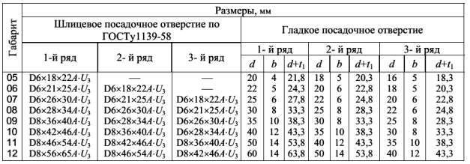
Приложение:
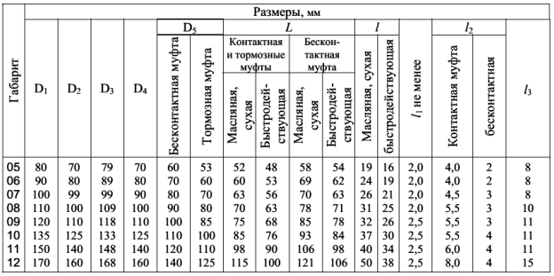

3.2. При подаче напряжения на катушку муфты якорь притягивается к корпусу и через тяги 14 и нажимной диск 6 сжимает пакет фрикционных дисков, в результате чего момент передается с ведущего вала на ведомый вал.
3.3. Остаточный зазор δ0 устанавливается и регулируется гайкой 3, которая стопорится от само отвинчивания при помощи винта 13.
3.4. Токоподвод контактных муфт осуществляется при помощи щеткодержателя (рис. 5).

Приложение:
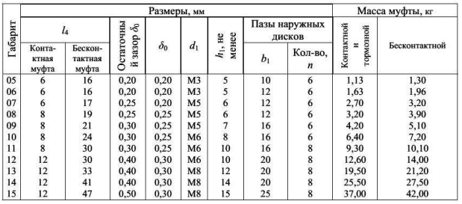

4. РАЗМЕЩЕНИЕ И МОНТАЖ
4.1. Муфты могут использоваться как на горизонтальных, так и на вертикальных валах. При монтаже на вертикальном валу муфта, начиная с 10-го габарита, ставится якорем вниз (по отношению к корпусу).
Муфту меньшего габарита допускается монтировать на вертикальном валу с верхним расположением якоря. Так как при монтаже на вертикальном валу значение остаточного момента будет выше, чем при монтаже на горизонтальном валу, то во избежание перегрева предельная частота вращения должна быть не более 30% (при верхнем расположении якоря) и не более 60% (при нижнем расположении якоря) значения, указанного в табл. 2.
4.2. При монтаже втулка муфты жестко связывается с ведущим (ведомым) валом при помощи шлицев или шпонки (рис. 4). Держатель бесконтактной муфты крепится при помощи винтового соединения (отверстие d1, рис.2).
4.3. Магнитопроводящие детали механизмов должны располагаться на расстоянии не менее 4...10 мм (в зависимости от габарита муфты) от рабочего воздушного зазора.
4.4. Втулка муфты и поводок должны размещаться соосно с достаточной степенью точности. Рекомендуется выдерживать соосность в пределах 0,01. . .0,05 мм (в зависимости от габарита муфты). Чем выше частота вращения, тем меньше допустимое отклонение по соосности.
4.5. Шейки валов, предназначенных для муфт, должны иметь биение не более 0,02 мм.
4.6. Подача масла к масляной муфте должна осуществляться по каналам вала или поливом.
Отверстия для смазки муфты по каналам вала выполняются только в муфтах с гладким посадочным отверстием.

5. МЕРЫ БЕЗОПАСНОСТИ
5.1. Отрицательный полюс источника питания масляной и сухой контактных муфт с одним контактным кольцом следует соединять с корпусом муфты.
5.2. В схеме питания необходимо предусмотреть защиту катушки от перенапряжений, возникающих при коммутации муфты.
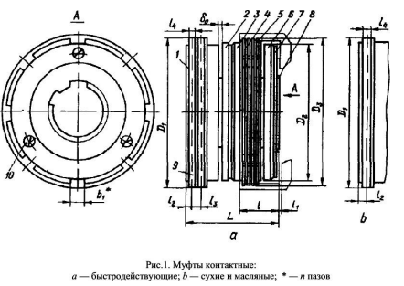
5.3. Осмотр и ремонт следует производить при отключенной муфте.
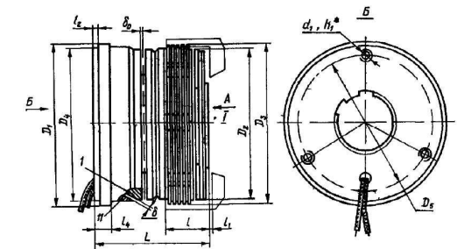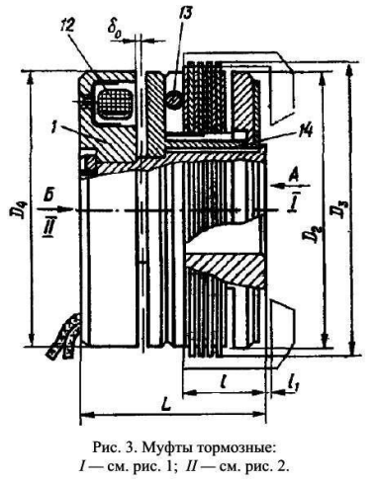

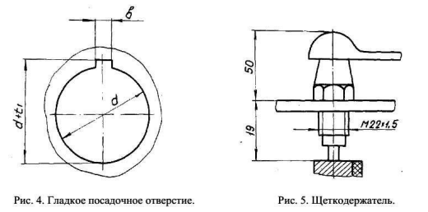

6. ПОДГОТОВКА К РАБОТЕ
6.1. Перед установкой муфты осмотрите ее и проверьте комплектность.
6.2. Масляную муфту расконсервируйте в следующем порядке:
- погрузите в ванночку с минеральным маслом, нагретым до температуры 70°С;
- разберите муфту (см. п. 8.4.) и протрите детали ветошью, смоченной уайт-спиритом, а затем насухо.
При расконсервации сухой и быстродействующей муфт удалите мешочки с силикагелем- сушителем.
6.3. После установки муфты проверьте:
-свободно ли перемещаются в поводке наружные диски;
-величину зазора δ (см. рис. 2 и табл. 3) между корпусом и держателем;
-величину остаточного зазора δ0 между якорем и корпусом.
Зазоры проверяйте немагнитным щупом при номинальном напряжении (номинальном токе – для быстродействующей муфты).
При несоответствии остаточного зазора в δ0 величине, указанной в табл. 3, выставьте его следующим образом:
-отпустите стопорный винт 13 (рис. 3);
-измените в нужную сторону остаточный зазор δ0 вращением регулировочной гайки;
-зафиксируйте стопорным винтом регулировочную гайку;
-подайте на катушку номинальное напряжение (номинальный ток для быстродействующей муфты);
-проверьте величину остаточного зазора δ0 немагнитным щупом.
При несоответствии остаточного зазора величине, указанной в табл. 3, повторите все операции в указанной последовательности.
При этом особое внимание обратите на надежность фиксации гайки, так как слабо зафиксированная гайка может самоотвинчиваться при работе муфты.

7. ВОЗМОЖНЫЕ НЕИСПРАВНОСТИ И СПОСОБЫ ИХ УСТРАНЕНИЯ
Неисправность | Причина | Способ устранения
Муфта не срабатывает | Отсутствует контакт | Проверить токопровод, устранить разрыв
Повышенный остаточный момент | Недостаточно свободное перемещение дисков в поводке и на втулке из-за перекоса | Осмотреть диски, устранить перекос
Муфта срабатывает, но не передает требуемый момент | Остаточный зазор больше допустимого или равен нулю | Отрегулируйте остаточный зазор регулировочной гайкой
Муфта передает полный момент при отключении | Поломан диск, заклинило поводок | Заменить диски, устранить заклинивание

8. ТЕХНИЧЕСКОЕ ОБСЛУЖИВАНИЕ
8.1. В процессе эксплуатации необходимо следить за:
-величиной остаточного зазора;
-величиной износа фрикционных дисков;
-величиной износа щетки (для контактной муфты);
-чистотой и температурой масла (для масляной муфты;
-температурой катушки.
8.2. Вследствие износа фрикционных дисков остаточный зазор уменьшается, поэтому следите за тем, чтобы он не оказался равным нулю и при необходимости устанавливайте его согласно указаниям п. 6.3.
8.3. Износ внутренних дисков сухой и быстродействующей муфт допускается до полного износа металлокерамического покрытия, т.е. до появления на фрикционных поверхностях участков, не покрытых металлокерамикой.
Износ внутреннего диска масляной муфты и наружного диска муфт всех исполнений контролируйте по толщине диска. Если износ диска превышает 20% его первоначальной толщины, его рекомендуется заменить.
Для увеличения срока службы диска в связи с неравномерностью его износа рекомендуется крайний по пакету диск ставить на место среднего и наоборот.
8.4. Для замены дисков:
-отвинтите три винта 10 (рис. 1), крепящие фиксатор 7;
-снимите фиксатор;
-поверните нажимной диск до совпадения пазов на нем с тягами якоря;
-снимите нажимной диск; снимите диски 4,5;
-наденьте на втулку 8 новые диски в последовательности, указанной на рис. 1 (крайними с обеих сторон пакета должны быть внутренние диски).
Сборку муфты произведите в обратной последовательности.
8.5. Износ щетки контролируйте по запасу хода этой щетки. Если при повороте щеткодержателя (при вывертывании) на один оборот контакт прерывается, замените щетку.
8.6. Температура масла должна быть 25...55°С. Масло не должно содержать металлических примесей (мелкая стружка, чугунная пыль и т. п.). Для очистки масла рекомендуется применять магнитные фильтры.
8.7. Установившаяся температура катушки, измеренная методом сопротивления, не должна превышать 110°С.

9. ТРАНСПОРТИРОВАНИЕ И ХРАНЕНИЕ
9.1. Муфту следует транспортировать и хранить в упаковке предприятия-изготовителя, предохраняющей ее от поломок и атмосферных осадков.
9.2. Муфту можно транспортировать только крытым транспортом при температуре от минус 50 до плюс 50°С, относительной влажности 80% при температуре 20°С (для муфт климатических исполнений УЗ и УХЛ4 и при температуре от минус 50 до плюс 60°С, относительной влажности 90% при температуре плюс 27°С (для муфт климатических исполнений ТЗ и 04).
9.3. Муфту следует хранить в закрытом вентилируемом помещении при температуре воздуха от 1 до 40°С и относительной влажности не более 65% при температуре 20°С.
9.4. Хранение химикатов, кислот, щелочей, аккумуляторов в одном помещении с упакованными муфтами, а также резкие колебания температуры и влажности воздуха не допускаются.
9.5. Срок гарантии устанавливается - 2 года со дня установки муфты в месте её эксплуатации, при условии установки не позднее 6-ти месяцев со дня получения муфты потребителем.

10. СОСТАВ МУФТЫ
Муфта - 1 шт.
Щеткодержатель для контактной муфты:
Для сухой и масляной - 1 шт.
Для быстродействующей - 2 шт.

Запасные щетки для контактной муфты:
Для сухой и масляной - 1 шт.
Для быстродействующей - 2 шт.

